ชื่อผลงาน : แผ่นพลิกคลิกทันใจ
เจ้าของผลงาน : นางสาว อรวรรณ ข้อยุ่น พยาบาลวิชาชีพ ชำนาญการ ห้องตรวจศัลยกรรมกระดูกและข้อ
กลุ่มงานการพยาบาลผู้ป่วยนอก โรงพยาบาลชุมแพ
บทนำ/ที่มา ให้ข้อมูลและเตรียมผู้ป่วยจัดท่าให้เหมาะสมกับการทำหัตถการแต่ละประเภทและเทคนิคของแพทย์แต่ละคน เตรียมอุปกรณ์ เช่น เข็มขนาดต่างกัน ยาชา (บางท่านใช้ บางท่านไม่ใช้) บางหัตถการการจัดท่าเตรียมผู้ป่วยฉีดยาไม่เหมือนกัน จะใช้เวลาในการเตรียมนาน ส่งผลให้ล่าช้าในคิวทำหัตถการรายต่อไป และทำให้เกิดความไม่พึงพอใจในการรับบริการ เจ้าหน้าที่เกิดความเครียด วิตกกังวลไม่มั่นใจในการเตรียมและช่วยทำหัตถการด้วย
วัตถุประสงค์ของกระบวนการ :
เพื่อเจ้าหน้าที่สามารถเตรียมอุปกรณ์ได้ครบถูกต้องและรวดเร็ว
วิธีดำเนินการ
1.สังเกตและสอบถามแพทย์ถึงความต้องการในการเตรียมทำหัตถการต่างๆทั้งการเตรียมผู้ป่วย อุปกรณ์ ตามมาตรฐานวิชาชีพและความปลอดภัยของผู้ป่วย
2.รวบรวมข้อมูลการเตรียมอุปกรณ์ในการช่วยทำหัตถการและเทคนิคการทำหัตถการของแพทย์แต่ละคน หารือและทำความเข้าใจในทีม
3.จัดทำใบคำแนะนำในการเตรียมอุปกรณ์ วิธีการ ขั้นตอน และเทคนิคการทำหัตถการของแพทย์แต่ละท่าน และสื่อสารประชาสัมพันธ์ให้ผู้ปฏิบัติงานทราบและนำไปใช้
4.นำปฏิทินตั้งโต๊ะเก่ามาทำ “แผ่นพลิกคลิกทันใจ” รวบรวมใบคำแนะนำในการเตรียมอุปกรณ์เพื่อสะดวกในการใช้งาน สื่อสารให้ทีมทราบ
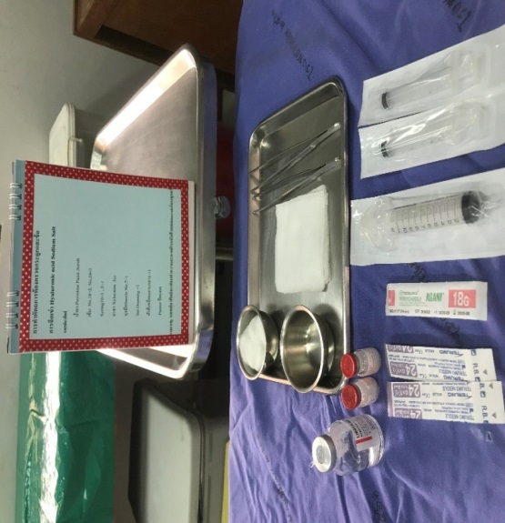
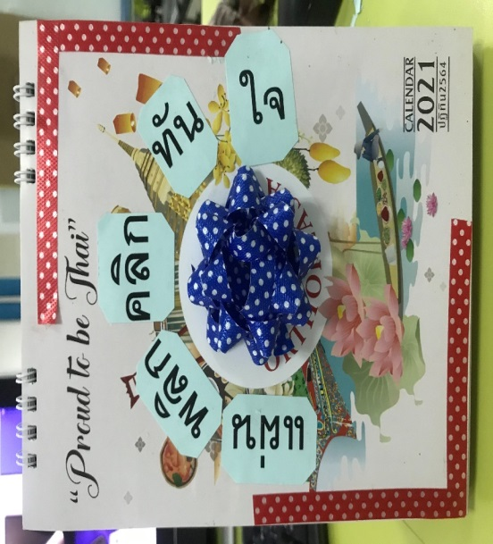

( คู่มือในการเตรียมอุปกรณ์และเตรียมผู้ป่วยในการทำหัตถการ ห้องตรวจศัลยกรรมกระดูกและข้อ )
ผลสำเร็จ
1.มีแนวทางชัดเจนให้เจ้าหน้าที่สามารถเตรียมอุปกรณ์ได้ครบถ้วนและรวดเร็ว
2.แพทย์มีความคล่องตัวบริหารเวลาได้ตามตารางกิจกรรม
3.ผู้ป่วยไม่เสียโอกาสรับการรักษาและได้รับการทำหัตถการอย่างถูกต้อง เหมาะสม รวดเร็ว
4.เจ้าหน้าที่มีความมั่นใจในการช่วยทำหัตถการมากขึ้นลดระยะเวลาในการเตรียมของและอุปกรณ์จาก 15 นาที เหลือ 5 - 8 นาที
5.มีผู้ใช้คู่มือนี้ที่แผนกกระดูกและข้อ เฉลี่ย 20 ครั้ง / เดือน
7.ไม่พบการเตรียมอุปกรณ์ผิด เปิด Set ผิดหลังใช้คู่มือนี้ ทำให้ลดค่าใช้จ่าย

ข้อจำกัดในการนำไปใช้
1.ต้องปรับเปลี่ยนหรือเพิ่มเติมเพื่อให้เป็นปัจจุบันพร้อมใช้งานเสมอ เมื่อแพทย์มีการโยกย้าย หรือมีเทคโนโลยีใหม่ๆ
2.เมื่อมีเจ้าหน้าที่ใหม่มาเพิ่ม ต้องสอนเทคนิคและหลักการเตรียมเพื่อให้เจ้าหน้าที่เกิดความมั่นใจปฏิบัติตามแผ่นพลิกได้ถูกต้อง

